采购内容及要求

一、项目名称：温州市中医院公车保险购买
二、预算金额：7万元
三、采购方式：询价
四、项目具体内容
1、参保车辆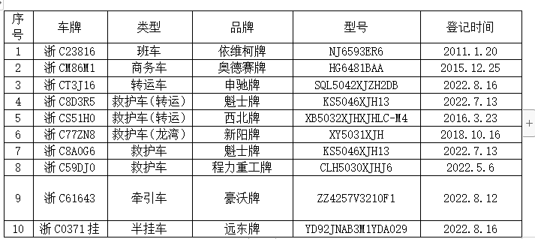

2、险种、保额
险种：交强险、车损险、第三者责任保险、车上人员责任保险。

交强险保额：
死亡伤残赔偿限额 | 180,000元 | 无责任死亡伤残赔偿限额 | 18,000元
医疗费用赔偿限额 | 18,000元 | 无责任医疗费用赔偿限额 | 1,800元
财产损失赔偿限额 | 2,000元 | 无责任财产损失赔偿限额 | 100元

商业险保额：
序号 | 车牌 | 类型 | 险种额度
1 | 浙C23816 | 班车 | 车损险：42600  第三者责任保险：2000000  车上人员责任保险（元/座）：20000
2 | 浙CM86M1 | 商务车 | 车损险：42360  第三者责任保险：1000000  车上人员责任保险（元/座）：20000
3 | 浙CT3J16 | 转运车 | 车损险：300000  第三者责任保险：2000000  车上人员责任保险（元/座）：20000
4 | 浙C8D3R5 | 救护车 | 车损险：303280  第三者责任保险：1500000  车上人员责任保险（元/座）：30000
5 | 浙CS51H0 | 救护车 | 车损险：101622  第三者责任保险：1500000  车上人员责任保险（元/座）：20000
6 | 浙C77ZN8 | 救护车 | 车损险：144840  第三者责任保险：1500000  车上人员责任保险（元/座）：50000
7 | 浙C8A0G6 | 救护车 | 车损险：303280  第三者责任保险：1500000  车上人员责任保险（元/座）：30000
8 | 浙C59DJ0 | 救护车 | 车损险：180200  第三者责任保险：1500000  车上人员责任保险（元/座）：20000
9 | 浙C61643 | 牵引车 | 车损险：315520  第三者责任保险：1000000  车上人员责任保险（元/座）：10000
10 | 浙C0371挂 | 半挂车 | 车损险：55680  第三者责任保险：200000

- 资质
▲（一）符合《中华人民共和国政府采购法》对投标主体的要求，必须是经中国保险监督管理委员会批准的、具有法定保险执业资格、开展机动车辆保险业务。（需提供相关资质证明，并加盖投标人公章）
▲（二）投标单位必须具有浙江省省级机关、事业单位、社会团体组织2023-2024年度公务用车定点保险项目资质。（需提供相关资质证明，并加盖投标人公章）
▲（三）持有国家批准从事机动车辆保险业务资格，取得经营车辆保险业务（商业全险、交强险、车船税）许可证的合法企业。（需提供相关资质证明，并加盖投标人公章）
（四）能独立承担民事责任和履行合同能力，具有良好的商业信益和健全的财务会计管理制度，有依法缴纳税收和社会保障资金的良好记录，在近三年内的经营活动中没有重大违法记录。
（五）必须有与履行定点保险协议书规定的承保、理赔及其它服务要求的能力。

4、合同期限：自合同签订之日起生效。后续折扣率变化（但不得高于本次投标折扣率），合同的生效、终止等事宜最终解释权归采购人。
5、投保方式：采用指定具体车辆清单的方式进行投保，实际投保险种以医院最终确认为准。
6、报价方式：采用（保险费用原价*折扣率）的方式进行。
注：保险费用原价是指在没有理赔情况下的基础报价，如后续有车辆出现理赔，那就按实际费用结算。
7、如有同一保险公司的不同子公司参加询价，以递交标书先后排序，同一保险公司只接受第一家递交标书的子公司参与询价。

五、付款方式：
合同签订后，乙方在甲方车辆保险到期前15天为甲方车辆投保，保险费用以车辆投保当年保险实际费用*投标折扣率结算。乙方向甲方开具与合同规定金额的发票，甲方在收到发票后3个月内向乙方支付全部合同价款。

